计算机系统基础 作业二
学号：2410668
姓名：吕昊远

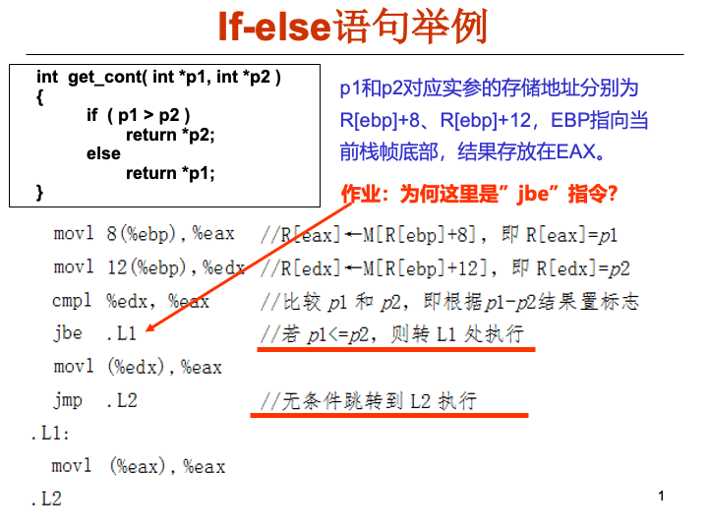
一、为什么使用jbe指令？
这里的p1 和 p2 是指针，存储的是内存地址，在 x86 汇编中，比较跳转指令分为两类，分别是有符号比较：jle、jge、jl、jg（基于符号标志位 SF 和溢出标志位 OF），与无符号比较：jbe、jae、jb、ja（基于进位标志位 CF）。
由于地址本质上是无符号整数，所以编译器必须使用无符号比较指令来比较两个指针的大小。代码中的条件是 if (p1 > p2)，.L1 是走 else 分支（即条件为假时跳转），也就是当 p1 <= p2 时跳转。对无符号数来说，"小于等于"对应的指令正是 jbe（jump if below or equal）。如果编译器错误地使用 jle，当指针地址的最高位为 1（即作为有符号数被视为"负数"）时，比较结果会出错。

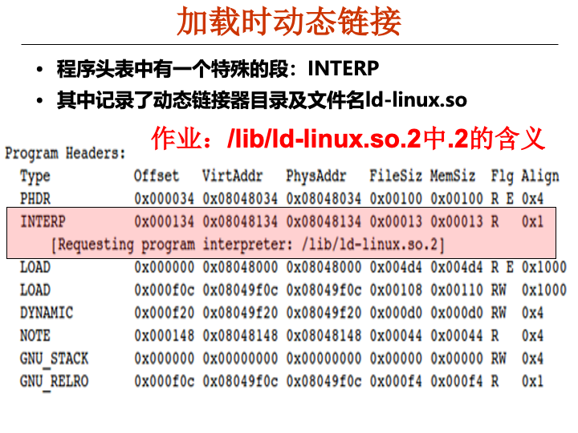
二、/lib/ld-linux.so.2中.2的含义
这里的 ".2" 是动态链接器的主版本，Linux 共享库的命名遵循以下格式：
库名 . so . 主版本号 . 次版本号 . 发布号
在这里，/lib/ld-linux.so.2 表示动态链接器（ld-linux.so）的第 2 版。主版本号变化代表 ABI（应用二进制接口）不兼容，也就是针对版本 2 编译的程序无法使用其他版本的链接器。实际上，/lib/ld-linux.so.2 通常是一个符号链接，指向真正的实体文件（例如 ld-2.31.so 这样的具体版本），这种带主版本号的软链接机制，可以让多个不同主版本的库同时存在于系统中互不冲突。

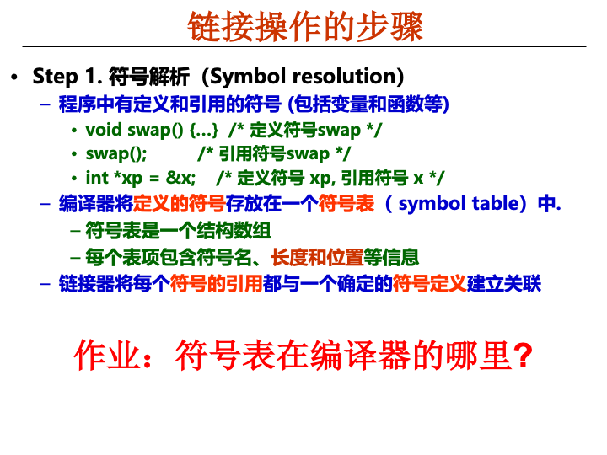
三、符号表在编译器的哪里？
严格来说，符号表并不在编译器里，它存在于编译工具链生成的可重定位目标文件（.o 文件）中。以 ELF 格式为例，符号表位于目标文件的 .symtab 段，它是一个结构数组，每个表项记录了符号名、长度、类型、所属段以及地址（偏移）等信息；而符号名的实际字符串则单独存放在 .strtab 段中，.symtab 表项中只保存指向 .strtab 的偏移量，这样设计可以避免重复存储字符串。
从生成流程来看，编译器在编译过程中收集源程序中定义和引用的符号信息并输出汇编代码，汇编器再把汇编代码翻译成机器码并同时构造出 .symtab 和 .strtab 段写入 .o 文件，最后链接器读取各个 .o 文件的符号表完成符号解析与重定位。
总之，符号表存在于编译过程产生的.o文件的 .symtab 节中，由汇编器创建，供链接器使用。

